- Закончите предложение.
Вращательное движение тела с последовательным касанием опоры и переворачиванием через голову называется…..?

- Укажите основной технический элемент при выполнении кувырка вперёд.
а) опора руками
б) отталкивание ногами
в) группировка
г) перекат
3. Укажите, какой вид относится к спортивной акробатике.
Выберите правильный элемент.
а) прыжки на батуте;
б) прыжки в длину;
в) прыжки с трамплина;
г) прыжки на скакалке
4. Подберите подписи к изображениям.
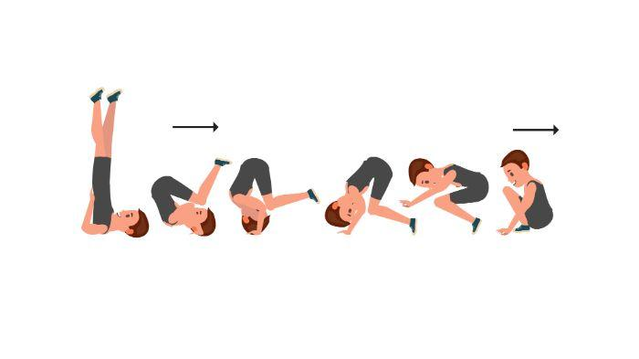 1 | 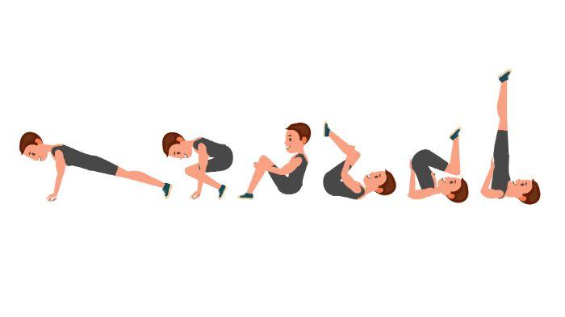 2 | 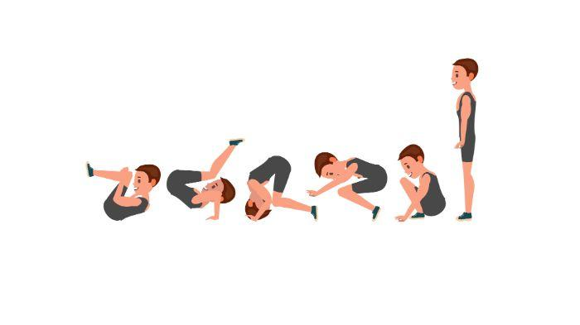 3

а) Из упора присев кувырок вперёд в упор присев, основная стойка
б) В стойке на лопатках развести и свести ноги, переворот назад через голову в упор присев
в) Из упора лёжа толчком двух ног в упор присев. Из упора присев перекат назад в стойку на лопатки
5. Что не относится к акробатическим упражнениям
а). Стойка на лопатках.
б). Стойка ноги врозь.
в). Стойка на голове.
г). Стойка на одной ноге (ласточка).
6. Положение согнувшись с захватом согнутых ног, подготовительное упражнение для выполнения перекатов, кувырков, сальто называется-?
7. Вращательное движение тела с последовательным касанием опоры и переворачивания через голову называется-?
8. Вращательное движение тела с последовательным касанием опоры без переворачивания через голову называется-?
9. Максимально прогнутое положение тела с опорой ногами и поднятыми вверх руками называется-?
10. Согласование упражнений между собой называется-?
11.Исторически сложившаяся совокупность специфических средств и методов гармонического физического воспитания людей называется-?
12. Совокупность элементов и соединений с чётко выраженным начальным и конечным элементами называется-?
13. Кратчайшее гимнастическое упражнение, характеризующееся законченностью и невозможностью расчленения на составляющие элементы называется-?

